附件1：《台湖银河湾公租房项目户型图》

台湖银河湾公租房项目户型图

**零居室**A户型

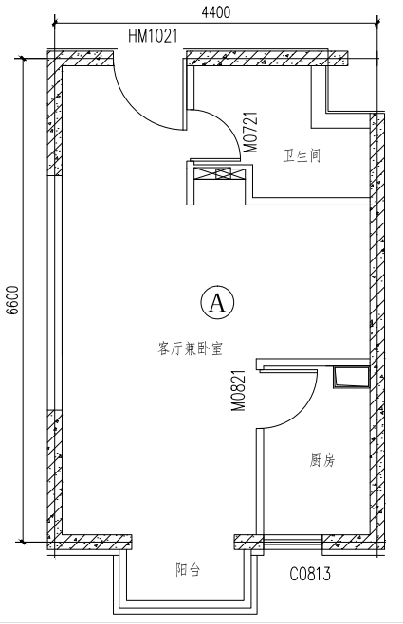

户型编号：A

房屋朝向：东/西/南

建筑面积：约37.76-47.49㎡

房屋租金：约1170.56-1472.19元/月

**零居室**A反户型

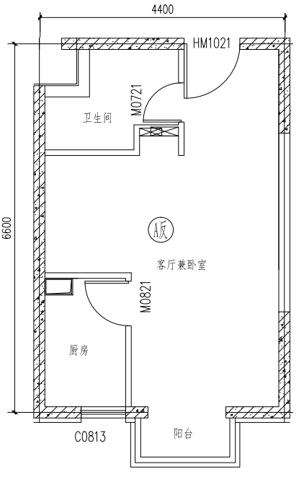

户型编号：A反

房屋朝向：东/西

建筑面积：约40.51-47.49㎡

房屋租金：约1255.81-1472.19元/月

**两居室**B户型

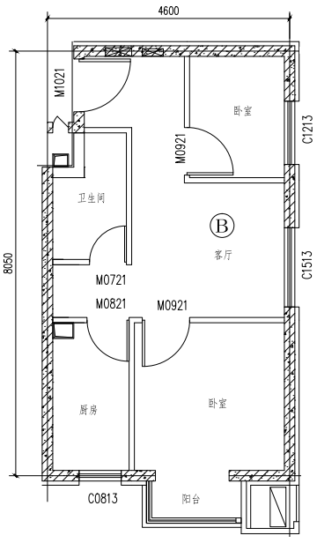

户型编号：B

房屋朝向：东北/东南/西南

建筑面积：约51.96-61.30㎡

房屋租金：约1610.76-1900.30元/月

**两居室**B反户型

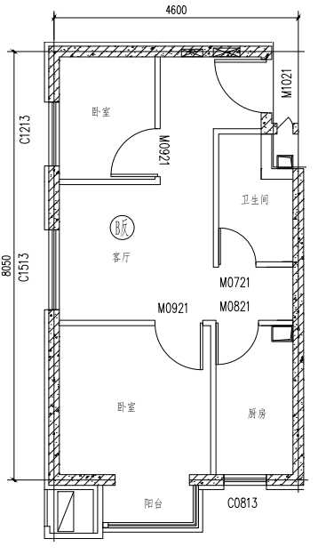

户型编号：B反

房屋朝向：东南/西北

建筑面积：约59.80-61.30㎡

房屋租金：约1853.80-1900.30元/月

**两居室**C1户型

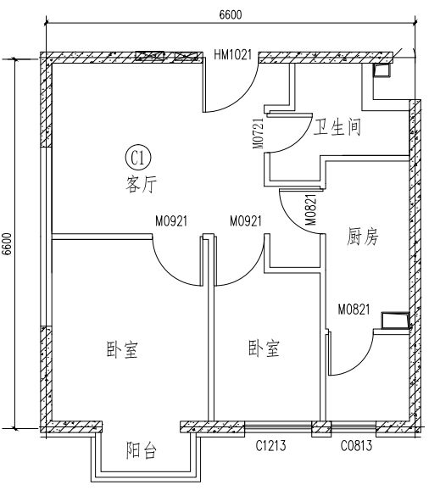

户型编号：C1

房屋朝向：东/南/西

建筑面积：约60.33-61.55㎡

房屋租金：约1870.23-1908.05元/月

**两居室**C1反户型

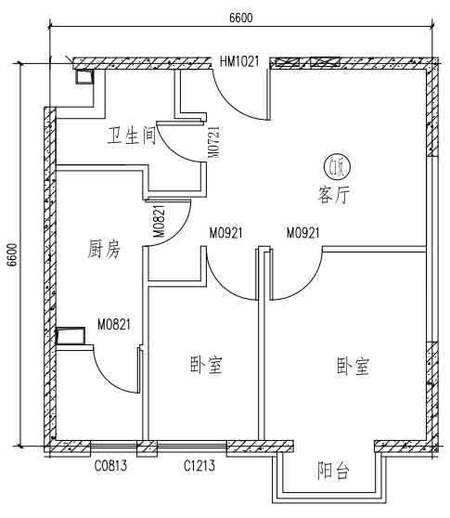

户型编号：C1反

房屋朝向：东/南/西

建筑面积：约58.30-61.55㎡

房屋租金：约1807.30-1908.05元/月

**两居室**C2户型

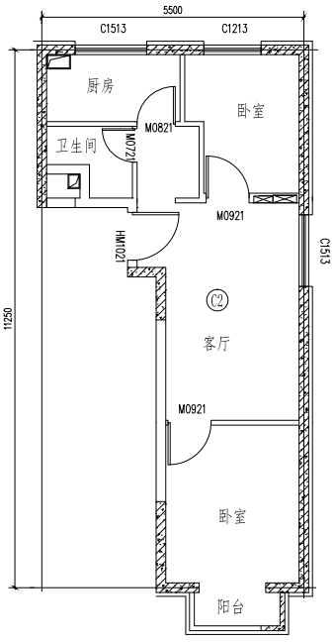

户型编号：C2

房屋朝向：东西

建筑面积：约61.75㎡

房屋租金：约1914.25元/月

**两居室**C2反户型

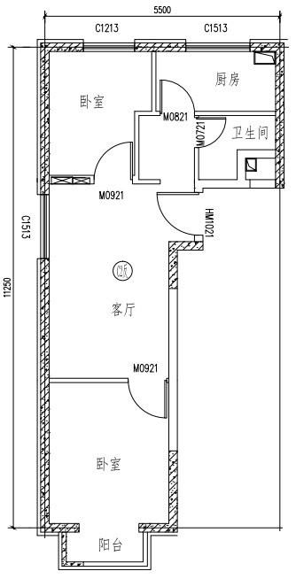

户型编号：C2反

房屋朝向：东西

建筑面积：约61.64㎡

房屋租金：约1910.84元/月